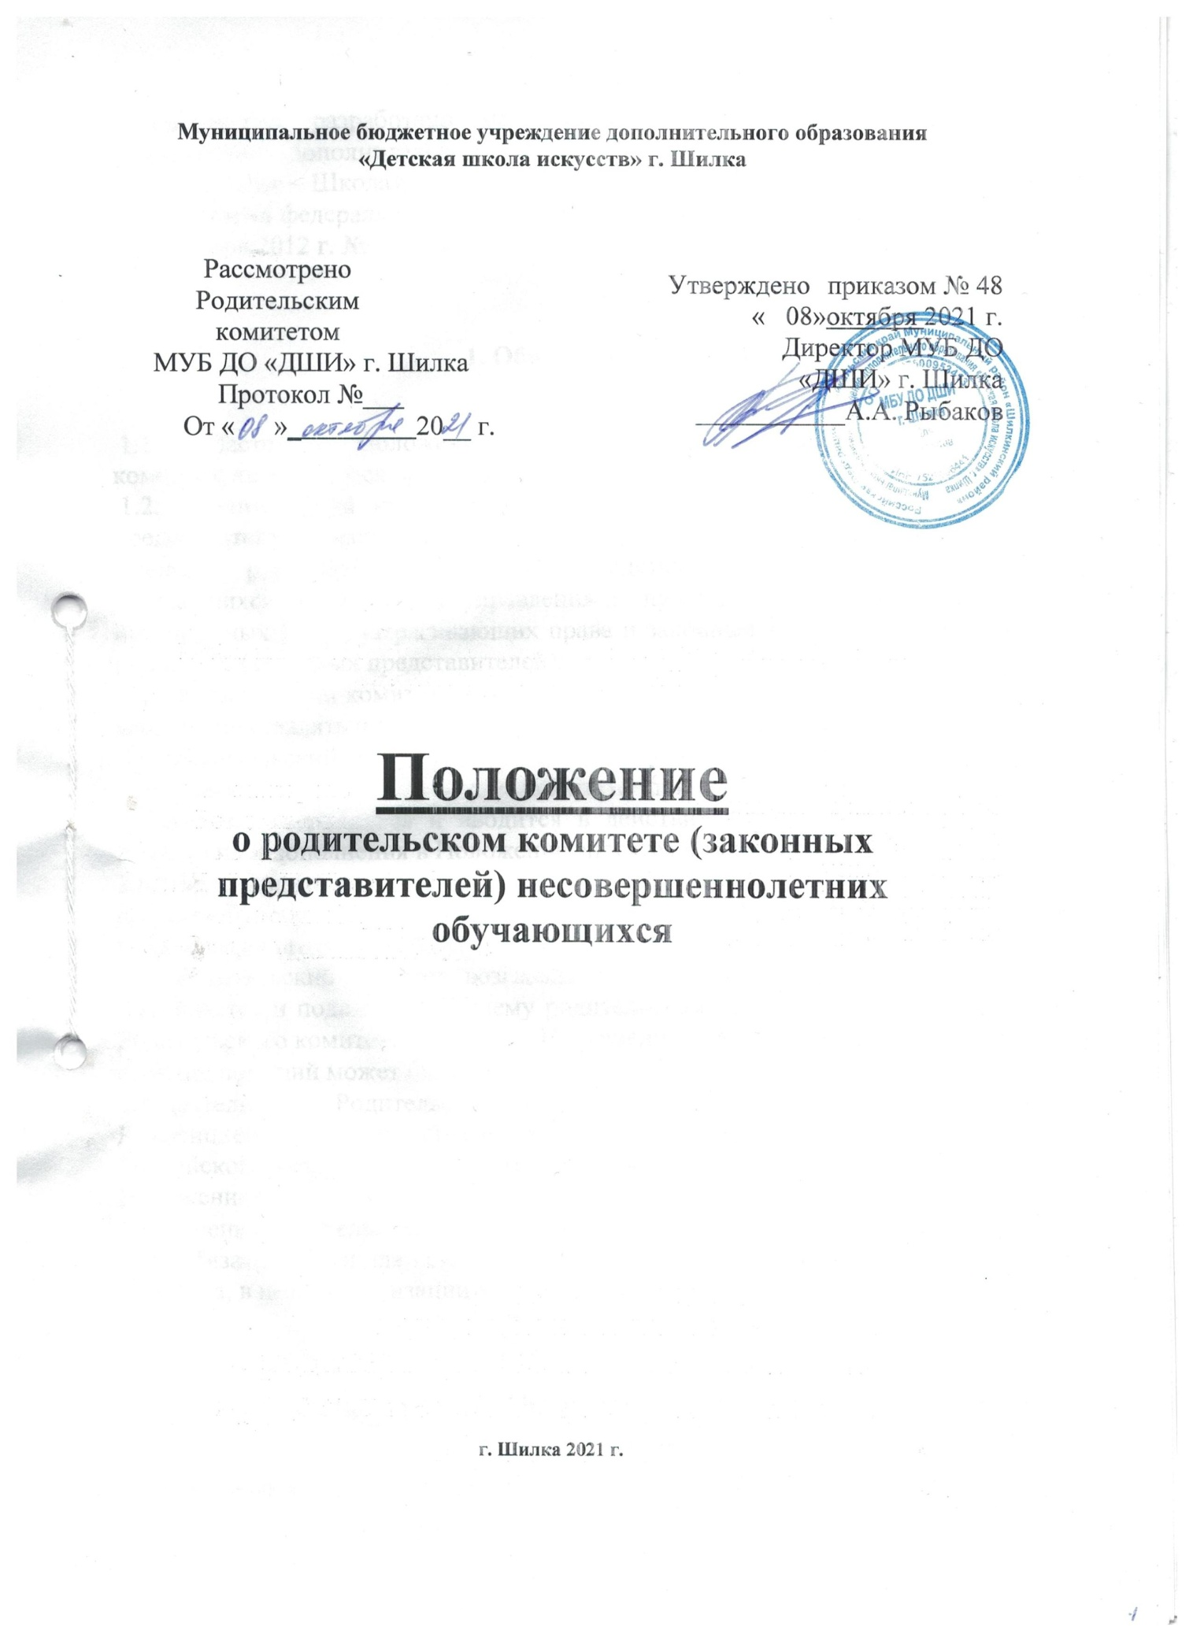

1. Общие положения

1.1. Настоящее Положение регламентирует деятельность Родительского комитета, являющегося органом самоуправления Школы.
1.2. Родительский комитет создается по инициативе родителей (законных представителей) несовершеннолетних обучающихся Школы в целях учета мнения родителей (законных представителей) несовершеннолетних обучающихся по вопросам управления и при принятии Школой локальных нормативных актов, затрагивающих права и законные интересы обучающихся и родителей (законных представителей).
1.3. Родительский комитет является представительным органом обучающихся и может представлять интересы обучающихся в других органах самоуправления.
1.4. Родительский комитет избирается на Общем собрании родителей.
1.5.Положение о Родительском комитете принимается на Общем собрании родителей, утверждается и вводится в действие приказом директора школы. Изменения и дополнения в Положение вносятся в таком же порядке.
1.6.Состав Родительского комитета – не менее 5 человек. Заместитель директора по учебно-воспитательной работе вводится в состав Родительского комитета для координации его работы.
1.7. Родительский комитет возглавляет председатель. Родительский комитет подчиняется и подотчетен Общему родительскому собранию. Срок полномочий Родительского комитета - один год. По решению общего родительского собрания срок полномочий может быть – 3-5 лет.
1.8.Деятельность Родительского комитета осуществляется в соответствии с Конвенцией ООН о правах ребенка, действующим законодательством Российской Федерации в области образования, уставом Школы и настоящим Положением.
1.9.Решения Родительского комитета являются рекомендательными.
1.10.Обязательными для исполнения являются только те решения Родительского комитета, в целях, реализации которых издается приказ по Школе.

2. Основные задачи

Основными задачами Родительского комитета являются:
- Содействие администрации Школы:
- в совершенствовании условий для осуществления образовательного процесса, охраны жизни и здоровья обучающихся, свободного развития личности;
- в защите законных прав и интересов обучающихся;
- в организации и проведении мероприятий в Школе.
- обеспечение соблюдения прав родителей (законных представителей).
- организация работы с родителями (законными представителями) обучающихся Школы по разъяснению их прав и обязанностей, значения всестороннего воспитания ребенка в семье.

3. Функции Родительского комитета

Родительский комитет:
- -содействует обеспечению оптимальных условий для организации образовательного процесса в Школе;
- -защищает права и законные интересы обучающихся;
- -координирует деятельность родительских комитетов структурных подразделений – при их наличии;
- проводит разъяснительную и консультативную работу среди родителей (законных представителей) обучающихся об их правах и обязанностях;
- оказывает содействие в проведении мероприятий, организуемых Школой;
- -участвует в подготовке Школы к новому учебному году;
- -оказывает помощь администрации Школы в проведении Общих собраний родителей;
- -рассматривает обращения в свой адрес, а также обращения по вопросам, отнесенным настоящим Положением к компетенции Родительского комитета, по поручению директора Школы;
- -обсуждает локальные акты Школы по вопросам, входящим в компетенцию Родительского комитета;
- -принимает участие в организации безопасных условий осуществления образовательного процесса, соблюдения санитарно- гигиенических правил и норм;
- -взаимодействует с различными организациями по вопросам сохранения и развития культурных традиций Школы;
- -участвует в организации выездных мероприятий Школы.
- взаимодействует с другими органами самоуправления образовательной организации по вопросам, относящимся к компетенции Родительского комитета.

4. Права Родительского комитета

4.1. В соответствии с компетенцией, установленной настоящим Положением, Родительский комитет имеет право:
4.2. Вносить предложения администрации, органам самоуправления Школы и получать информацию о результатах их рассмотрения.
4.3. Обращаться за разъяснениями в различные учреждения и организации.
4.4. Заслушивать и получать информацию от Школы, ее органов самоуправления.
4.5. Вызывать на свои заседания родителей (законных представителей) обучающихся по представлениям (решениям) родительских комитетов структурных подразделений (отделений).
4.6. Принимать участие в обсуждении локальных актов образовательной организации.
4.7. Давать разъяснения и принимать меры по рассматриваемым обращениям.
4.8.Выносить общественное порицание родителям, уклоняющимся от воспитания детей в семье.
4.9. Поощрять родителей (законных представителей) обучающихся, за активную работу в Родительском комитете, оказание помощи в проведении Школы т.д.
4.10.Организовывать постоянные или временные комиссии под руководством членов Родительского комитета для исполнения своих функций.
4.11. Разрабатывать и принимать локальные акты о родительском комитете , о постоянных и временных комиссиях Родительского комитета. Председатель Родительского комитета может присутствовать (с последующим информированием Родительского комитета) на отдельных заседаниях педагогического совета, других органов самоуправления по вопросам, относящимся к компетенции Родительского комитета.
4.12. Принимать решение о размере добровольного родительского целевого взноса, который будут расходоваться на культурные мероприятия, конкурсные фестивальные поездки, мероприятия, особо значимые для Школы, приобретение канцелярии и хозяйственных товаров, ремонт автомобильного транспорта, если таковой имеется на балансе Школы, приобретение костюмов и музыкальных инструментов, поощрение работников Школы за активное участие в жизни Школы (за
проявленную инициативу, особые достижения и личный вклад в работу
Школы по направлениям учебно-воспитательной, концертно-просветительской, организационной деятельности; победа в конкурсах, районных, краевых, всероссийских и т.д. ), улучшение материально-технического оснащения Школы.
4.13. Устанавливать льготу на добровольный целевой взнос:
● для одарённых детей 50% от общей суммы или освобождаться от добровольного целевого взноса по решению родительского и педагогического совета;
● для детей из многодетной семьи добровольный целевой взнос на 30% меньше от общей суммы;
● для детей из одной семьи, обучающихся в Школе, независимо от отделений, добровольный целевой взнос за 2-го ученика на 50% меньше от того отделения, на котором он обучается;
● обучение в Школе детей основных работников Школы от добровольного целевого взноса освобождаются, а для совместителей установить оплату добровольного целевого взноса в зависимости от его нагрузки (например - 0,5 ставки - 50 % и т.д.)
● обучение в Школе детей инвалидов, детей сирот, и детей, оставшихся без попечения родителей (опекунов) от добровольного целевого взноса освобождаются.
● для детей попавших в сложную жизненную ситуацию (в случае подтопления, чрезвычайной ситуации и др.), сумма добровольного целевого взноса или его полного освобождения определяется на усмотрение Родительского комитета.
-для участия детей в различных мероприятиях с оплатой организационного взноса -полного или частичного освобождения от добровольного целевого взноса за определенный период в зависимости от суммы организационного взноса.
Родители (лица их заменяющие) обязаны:
● выполнять требования настоящего Положения Школы;
● своевременно вносить добровольный целевой взнос;
● в случае болезни ребенка своевременно ставить в известность Школу о неявке ребенка на занятия;
● совместно с педагогами Школы контролировать обучение своего ребенка и создавать благоприятные условия для занятий ребенка и усвоения им учебных программ.

5. Ответственность Совета родителей

5.1.Родительский комитет отвечает за:
-выполнение плана работы;
-выполнение решений, рекомендаций Родительского комитета;
-установление взаимопонимания между руководством Школы и родителями (законными представителями) обучающихся в вопросах семейного и общественного воспитания;
-качественное принятие решений в соответствии с действующим законодательством;
-бездействие отдельных членов Родительского комитета или всего Родительского комитета;
5.2.Члены Родительского комитета, не принимающие участия в его работе, по представлению председателя Родительского комитета могут быть отозваны избирателями.

6. Организация работы

6.1.В состав Родительского комитета входят представители родителей (законных представителей) обучающихся Школы. Представители в Родительский комитет избираются на Общем собрании родителей в начале учебного года.
6.2.Членами Комитета не могут быть лица, которым педагогическая деятельность запрещена по медицинским показаниям, а также лица, лишенные родительских прав, лица, которым судебным решением запрещено заниматься педагогической и иной деятельностью, связанной с работой с детьми; лица, признанные по суду недееспособными, лица, имеющие неснятую или непогашенную судимость за умышленные тяжкие или особо тяжкие преступления, предусмотренные Уголовным кодексом Российской Федерации или Уголовным кодексом Российской Федерации.
6.3.В случае, если обучающийся выбывает из Школы, полномочия члена Родительского комитета родителя этого обучающегося автоматически прекращаются и проводятся довыборы/дополнительное выдвижение в соответствии с настоящим Положением в
течение одного месяца с момента выбытия обучающегося.
6.4.Для координации работы в состав Комитета входит Директор Школы с правом совещательного голоса.
6.5.Первое заседание Комитета созывается руководителем Школы не позднее
чем через месяц после его формирования.
6.6.На первом заседании Комитета избираются Председатель и Секретарь. Председатель и Секретарь избираются голосованием из числа членов Родительского комитета большинством голосов. После первого заседания Комитета, его Председатель направляет список членов Комитета директору Школы для издания Приказа об утверждении персонального состава Комитета.
Председатель Комитета осуществляет непосредственное руководство деятельностью Комитета, организует и планирует его работу, созывает заседания Комитета и председательствует на них, организует на заседании ведение протокола, ведет переписку.
6.7.Секретарь обеспечивает протоколирование заседаний Комитета, ведение документации, подготовку заседаний.
6.8.Заседания Комитета проводятся по мере необходимости, но не реже одного раза в три месяца, а также по инициативе Председателя или по требованию директора Школы, четверти (или более) членов Родительского комитета.
6.9.Комитет имеет право принимать решения, если на заседании присутствует
не менее 2/3 его членов.
6.10.Решения принимаются простым большинством голосов членов Родительского комитета, присутствующих на заседании, и оформляются протоколом. В случае равенства голосов решающим является голос Председателя. Решения Комитета являются рекомендательными, могут выноситься на обсуждение Педагогического совета и администрации Школы.
6.11.Комитет отчитывается перед родителями (законными представителями) несовершеннолетних обучающихся не реже одного раза в год.
6.12.Свою деятельность члены Родительского комитета осуществляют на безвозмездной основе.

7. Делопроизводство

7.1.Родительский комитет ведет протоколы своих заседаний и общешкольных родительских собраний.
7.2.Протоколы хранятся в канцелярии образовательной организации.
7.3.Ответственность за делопроизводство в Родительском комитете возлагается на председателя Родительского комитета или секретаря.

——————————————————————————————
Срок действия данного Положения неограничен.

